UBND QUẬN BÌNH THẠNH
TRƯỜNG THCS NGUYỄN VĂN BÉ
TỔ: VĂN – THỂ - MĨ
GV: Nguyễn Thuỵ Vân Châu
NỘI DUNG GHI BÀI
ÂM NHẠC LỚP 8
TUẦN 13 – TIẾT 13
HỌC HÁT : HÒ BA LÝ
I. ĐẶT VẤN ĐỀ:
( Học sinh tìm hiểu thông tin trong SGK )
Kết luận: Dẫn dắt – Giới thiệu Học sinh vào Nội dung bài mới.
II. NỘI DUNG BÀI HỌC:
Hoạt động :
- HS học hát BH Hò ba lý : hs hát đúng giai điệu, thể hiện sắc thái tình cảm của bài hát
- Học sinh tập Thực hành theo sự hướng dẫn của Giáo viên.

DẶN DÒ:
- HS học hát BH Hò ba lý : hs hát đúng giai điệu, thể hiện sắc thái tình cảm của bài hát
- Hs viết lời bài hát vào tập.
- Hs xem T14 :
+ Nhạc lý thứ tự dấu thăng giáng ở hóa biểu và giọng cùng tên
+TĐN số 4
- 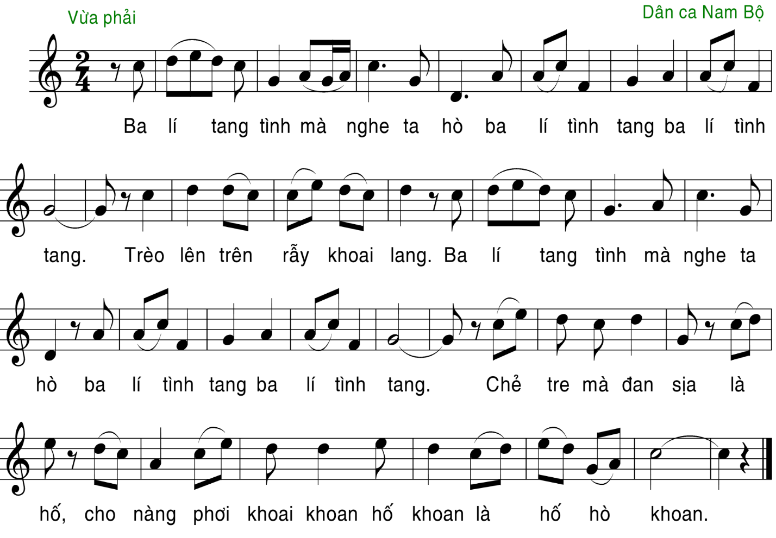
Hò ba lí
-----------HẾT-----------

